Παιδιά μου, αγαπημένα σας χαιρετώ! Σήμερα θα σας αποκαλύψω ένα αγαπημένο μου παιχνίδι που μου δίνει έμπνευση και δημιουργώ. Είμαστε έτοιμοι και έτοιμες να παίξουμε και να δημιουργήσουμε;
Παίζω και δημιουργώ με τις σκιές
Υλικά:
- χαρτί Α4 ή μεγαλύτερο (οποιουδήποτε χρώματος)
- βιβλίο ή χοντρό χαρτόνι για να δίνει σταθερότητα στο χαρτί
- μολύβι γκρίζο ή πενάκι ή μαρκαδόρο λεπτό
- νερομπογιές ή χρωματιστά μολύβια

1.Βγαίνω έξω στην αυλή ή στο μπαλκόνι και παρατηρώ τις σκιές που δημιουργεί η φύση από τα δέντρα ή τα λουλούδια. Μπορώ και μέσα στο σπίτι να δουλέψω τοποθετώντας παιχνίδια ή άλλα αντικείμενα κοντά σε ένα παράθυρο από το οποίο μπαίνει αρκετό. Κατά το πρωί ή το απόγευμα οι σκιές είναι μεγαλύτερες και έτσι εύκολα μπορώ να τις αντιγράψω.
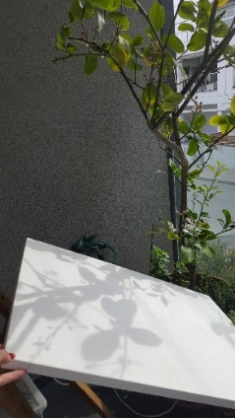
2. Τοποθετώ το χαρτί μου με τέτοιο τρόπο ώστε η σκιά να πέφτει πάνω σε αυτό. Το μετακινώ, το αλλάζω θέσεις, δοκιμάζω τις σκιές διαφόρων φυτών και διαλέγω αυτή που μου αρέσει.
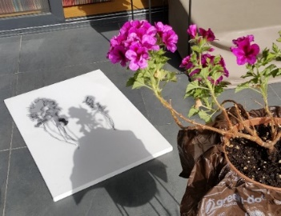
3.Βάζω κάτω από το χαρτί μου ένα κομμάτι σκληρό χαρτόνι ή βιβλίο για να έχω σταθερότητα.
4.Σχεδιάζω προσεκτικά με το μολύβι μου το περίγραμμα της σκιάς. Προσέχω η σκιά του χεριού μου και του μολυβιού να μην καλύπτει τη σκιά του φυτού. Μπορώ να χρησιμοποιήσω και μαρκαδοράκια,πενάκια ή και μαύρο παστέλ για τη σκιά.
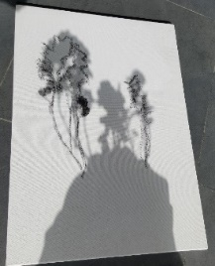
5.Αν θέλω στο ίδιο χαρτί σχεδιάζω και σκιές άλλων φυτών δημιουργώντας μια νέα σύνθεση.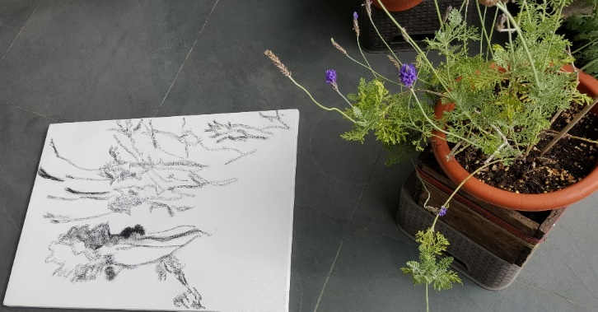
6. Ακόμα μπορώ να σχεδιάσω σε διαφορετικά χαρτιά σκιές από διαφορετικά αντικείμενα, να τις κόψω και να τις κολλήσω σε ένα άλλο χαρτί δημιουργώντας μια νέα σύνθεση. Το τελικό μου έργο μπορεί να είναι από τον κόσμο της φαντασίας(φανταστικό).
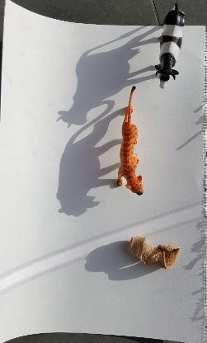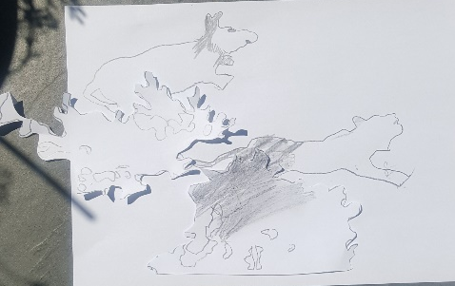
7.Τέλος, μπορώ να χρωματίζω τις σκιές χρησιμοποιώντας διάφορους τόνους του γκρίζου(δες πιο κάτω) ή ακόμα μπορώ να σχηματίσω το περίγραμμα(το γύρω γύρω) της σκιάς με πενάκι ή μαρκαδόρο και το εσωτερικό της σκιάς να το διακοσμήσω με μοτίβα. Το φόντο μπορώ να το χρωματίσω με νερομπογιές, αν έχω στο σπίτι, ή με ξύσματα από χρωματιστά μολύβια και απαλά με το δάχτυλο μου να τα απλώσω στο χαρτί.
Αυτές είναι κάποιες ιδέες, εσείς μπορείτε να χρησιμοποιήσετε όποια υλικά έχετε στο σπίτι και με όποιο τρόπο θέλετε.

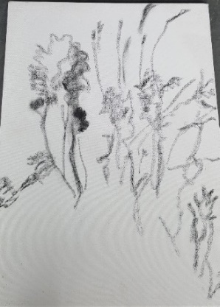
Μαθαίνω και Δοκιμάζω!!!
Η σκιά δίνει περιγράμματα αντικειμένων, χωρίς λεπτομέρειες, θα μπορούσατε έτσι να δημιουργήσετε ένα αφαιρετικό έργο ή μια νέα φανταστική σύνθεση.
Αν χρησιμοποιήσετε γκρίζο μολύβι ή κάρβουνο προσπαθήστε να βάλετε όσους τόνους του γκρίζου μπορείτε.
Σημείωση: Τα μεγαλύτερα παιδιά μπορούν να δοκιμάζουν να σχεδιάσουν και με ένα καρβουνάκι που έχουν σπίτι. Με μια ξύστρα ή με άλλο μυτερό αντικείμενο και με τη βοήθεια ενός ενήλικα δημιουργούμε μύτη στο κάρβουνο μας και είναι έτοιμο για χρήση.

Τόνος ενός χρώματος είναι η ανάμειξη ενός χρώματος με άσπρο ή μαύρο.
Με το μολύβι μπορείτε πιο απαλά ή πιο έντονα να ζωγραφίσετε κάποια σημεία. Και με το δάχτυλό σας ή με ένα κομμάτι βαμβάκι να απλώσετε το χρώμα σε κάποια σημεία του έργου σας.
ΤΟΝΙΚΕΣ ΔΙΑΒΑΘΜΙΣΕΙΣ ΤΟΥ ΓΚΡΙΖΟΥ

Προβληματισμός για το Σπίτι!!!!
Υπάρχει τρόπος να φτιάξουμε μπογιές σπίτι με φυσικά υλικά όπως φυτά, λουλούδια, φρούτα, λαχανικά. Για να σας βοηθήσω ρωτήστε στο τηλέφωνο τη γιαγιά ή τον παππού πώς έβαφαν στα παλιά χρόνια τα πασχαλινά αυγά.
Μπορείτε βέβαια να ανακαλύψετε και άλλους τρόπους και να χρησιμοποιήσετε αυτές τις φυσικές μπογιές στο έργο σας.

Κρατάτε ένα μυστικό ;
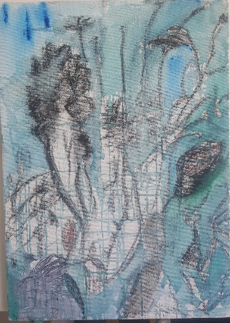
Αυτή τη στιγμή που είμαι και εγώ περιορισμένη στο σπίτι, δημιουργώ με αυτό τον τρόπο τα έργα μου και περνώ ευχάριστα την ώρα μου.Αυτό είναι το δικό μου έργο.Βέβαια χρειάζεται πολύ δουλειά ακόμα και δεν ξέρω πώς θα μεταμορφωθεί.
Η τέχνη είναι μια διαδικασία συνεχούς αλλαγής,προσπάθειας,δημιουργικότητας και αλληλεπίδρασης. Και σίγουρα όλοι μπορούμε με το δικό μας τρόπο να δημιουργήσουμε.
Ας μοιραστούμε λοιπόν τις ιδέες και τα έργα μας. Μπορούμε να φτιάξουμε μια διαδικτυακή έκθεση με τα έργα μας στην ιστοσελίδα του σχολείου μας.
Φωτογραφίστε τα έργα σας και στείλτε τα στον υπεύθυνο εκπαιδευτικό σας και με τη σειρά του θα τα στείλει σε μένα.Μπορείτε να δώσετε και ένα τίτλο στο έργο σας.
Ανυπομονώ να τα δω,
Η δασκάλα σας,
Έφη Πηλαβά

